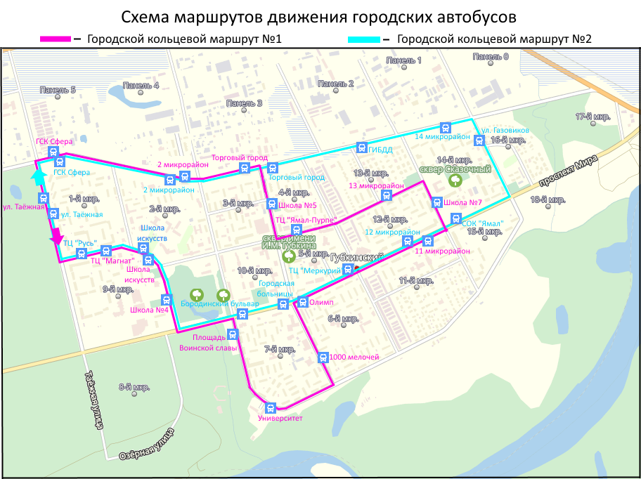

РАСПИСАНИЕ
движения городского автобуса по маршруту №1 на 2020 год
(автобусы не работают с 20 июня по 20 августа, в выходные и праздничные дни)

Остановка | Время отпр. | Время отпр. | Время отпр. | Время отпр. | Время отпр. | Время отпр. | Время отпр. | Время отпр. | Время отпр. | Время отпр. | Время отпр. | Время отпр. | Время отпр.
ТЦ «Магнат» | 7.00 | 7.40 | 8.20 | 9.00 | 11.20 | 12.00 | 12.40 | 13.20 | 16.40 | 17.20 | 18.00 | 18.40 | 19.20
Школа искусств | 7.01 | 7.41 | 8.21 | 9.01 | 11.21 | 12.01 | 12.41 | 13.21 | 16.41 | 17.21 | 18.01 | 18.41 | 19.21
Школа №4 | 7.04 | 7.44 | 8.24 | 9.04 | 11.24 | 12.04 | 12.44 | 13.24 | 16.44 | 17.24 | 18.04 | 18.44 | 19.24
Площадь Воинской славы | 7.06 | 7.46 | 8.26 | 9.06 | 11.26 | 12.06 | 12.46 | 13.26 | 16.46 | 17.26 | 18.06 | 18.46 | 19.26
Университет | 7.08 | 7.48 | 8.28 | 9.08 | 11.28 | 12.08 | 12.48 | 13.28 | 16.48 | 17.28 | 18.08 | 18.48 | 19.28
1000 мелочей | 7.11 | 7.51 | 8.31 | 9.11 | 11.31 | 12.11 | 12.51 | 13.31 | 16.51 | 17.31 | 18.11 | 18.51 | 19.31
Олимп | 7.13 | 7.53 | 8.33 | 9.13 | 11.33 | 12.13 | 12.53 | 13.33 | 16.53 | 17.33 | 18.13 | 18.53 | 19.33
11 микрорайон | 7.15 | 7.55 | 8.35 | 9.15 | 11.35 | 12.15 | 12.55 | 13.35 | 16.55 | 17.35 | 18.15 | 18.55 | 19.35
Школа №7 | 7.17 | 7.57 | 8.37 | 9.17 | 11.37 | 12.17 | 12.57 | 13.37 | 16.57 | 17.37 | 18.17 | 18.57 | 19.37
13 микрорайон | 7.20 | 8.00 | 8.40 | 9.20 | 11.40 | 12.20 | 13.00 | 13.40 | 17.00 | 17.40 | 18.20 | 19.00 | 19.40
ТЦ «Ямал-Пурпе» | 7.23 | 8.03 | 8.43 | 9.23 | 11.43 | 12.23 | 13.03 | 13.43 | 17.03 | 17.43 | 18.23 | 19.03 | 19.43
Школа №5 | 7.25 | 8.05 | 8.45 | 9.25 | 11.45 | 12.25 | 13.05 | 13.45 | 17.05 | 17.45 | 18.25 | 19.05 | 19.45
Торговый город | 7.27 | 8.07 | 8.47 | 9.27 | 11.47 | 12.27 | 13.07 | 13.47 | 17.07 | 17.47 | 18.27 | 19.07 | 19.47
2 микрорайон | 7.29 | 8.09 | 8.49 | 9.29 | 11.49 | 12.29 | 13.09 | 13.49 | 17.09 | 17.49 | 18.29 | 19.09 | 19.49
ГСК Сфера | 7.31 | 8.11 | 8.51 | 9.31 | 11.51 | 12.31 | 13.11 | 13.51 | 17.11 | 17.51 | 18.31 | 19.11 | 19.51
ул. Таежная | 7.33 | 8.13 | 8.53 | 9.33 | 11.53 | 12.33 | 13.13 | 13.53 | 17.13 | 17.53 | 18.33 | 19.13 | 19.53
ТЦ «Магнат» | 7.35 | 8.15 | 8.55 | 9.35 | 11.55 | 12.35 | 13.15 | 13.55 | 17.15 | 17.55 | 18.35 | 19.15 | 19.55

РАСПИСАНИЕ
движения городского автобуса по маршруту №2 на 2020 год
(автобусы не работают с 20 июня по 20 августа, в выходные и праздничные дни)

Остановка | Время отпр. | Время отпр. | Время отпр. | Время отпр. | Время отпр. | Время отпр. | Время отпр. | Время отпр. | Время отпр. | Время отпр. | Время отпр. | Время отпр. | Время отпр.
ТЦ «Русь» | 7.10 | 7.50 | 8.30 | 9.10 | 12.10 | 12.50 | 13.30 | 14.10 | 16.30 | 17.10 | 17.50 | 18.30 | 19.10
Ул. Таёжная | 7.12 | 7.52 | 8.32 | 9.12 | 12.12 | 12.52 | 13.32 | 14.12 | 16.32 | 17.12 | 17.52 | 18.32 | 19.12
ГСК Сфера | 7.14 | 7.54 | 8.34 | 9.14 | 12.14 | 12.54 | 13.34 | 14.14 | 16.34 | 17.14 | 17.54 | 18.34 | 19.14
2 микрорайон | 7.17 | 7.57 | 8.37 | 9.17 | 12.17 | 12.57 | 13.37 | 14.17 | 16.37 | 17.17 | 17.57 | 18.37 | 19.17
Торговый город | 7.20 | 8.00 | 8.40 | 9.20 | 12.20 | 13.00 | 13.40 | 14.20 | 16.40 | 17.20 | 18.00 | 18.40 | 19.20
ГИБДД | 7.22 | 8.02 | 8.42 | 9.22 | 12.22 | 13.02 | 13.42 | 14.22 | 16.42 | 17.22 | 18.02 | 18.42 | 19.22
14 микрорайон | 7.25 | 8.05 | 8.45 | 9.25 | 12.25 | 13.05 | 13.45 | 14.25 | 16.45 | 17.25 | 18.05 | 18.45 | 19.25
Ул. Газовиков | 7.27 | 8.07 | 8.47 | 9.27 | 12.27 | 13.07 | 13.47 | 14.27 | 16.47 | 17.27 | 18.07 | 18.47 | 19.27
СОК «Ямал» | 7.30 | 8.10 | 8.50 | 9.30 | 12.30 | 13.10 | 13.50 | 14.30 | 16.50 | 17.30 | 18.10 | 18.50 | 19.30
12 микрорайон | 7.32 | 8.12 | 8.52 | 9.32 | 12.32 | 13.12 | 13.52 | 14.32 | 16.52 | 17.32 | 18.12 | 18.52 | 19.32
ТЦ «Меркурий» | 7.34 | 8.14 | 8.54 | 9.34 | 12.34 | 13.14 | 13.54 | 14.34 | 16.54 | 17.34 | 18.14 | 18.54 | 19.34
Городская больница | 7.37 | 8.17 | 8.57 | 9.37 | 12.37 | 13.17 | 13.57 | 14.37 | 16.57 | 17.37 | 18.17 | 18.57 | 19.37
Бородинский бульвар | 7.39 | 8.19 | 8.59 | 9.39 | 12.39 | 13.19 | 13.59 | 14.39 | 16.59 | 17.39 | 18.19 | 18.59 | 19.39
Школа искусств | 7.43 | 8.23 | 9.03 | 9.43 | 12.43 | 13.23 | 14.03 | 14.43 | 17.03 | 17.43 | 18.23 | 19.03 | 19.43
ТЦ «Русь» | 7.45 | 8.25 | 9.05 | 9.45 | 12.45 | 13.25 | 14.05 | 14.45 | 17.05 | 17.45 | 18.25 | 19.05 | 19.45

